Werkblad Geogebra Pythagoras – Ontdekken van Pythagoras

Om te kunnen werken met dit geogebra bestand moet je het bestand eerst op je laptop zetten. Het gemakkelijkste is het om het op je bureaublad te plaatsen. Dan vind je het gemakkelijk terug.

Mocht je Geogebra op je computer hebben staan en/of al weten hoe Geogebra werkt, laadt dan het bestand in en ga naar de derde pagina.

Anders ga naar <https://www.geogebra.org/>

Het kan zijn dat deze pagina in het Engels wordt getoond. Als dat zo is ga dan linksonder naar Language en klik daarop met je linker muisknop.

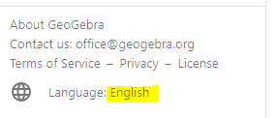

Kies vervolgens voor Dutch/Nederlands (Nederland) en klik op Save.

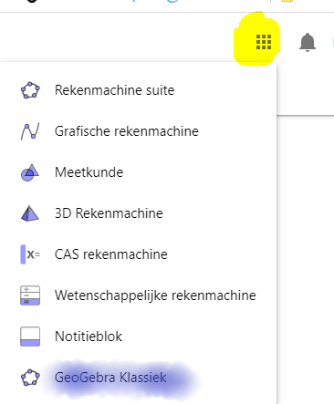Ga naar de 9 puntjes in de rechterbovenhoek en klik daarop met je linker muis.

Kies daarna voor Geogebra Klassiek.

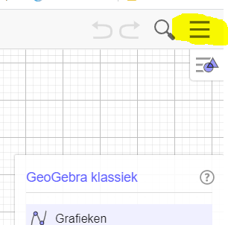

Klik rechtsboven nu op de 3 lijntjes.

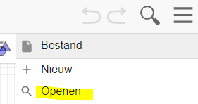

En vervolgens op Openen.

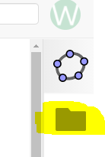Klik op het mapje.

Nu opent zich een normale verkenner in Windows. Zoek op je bureaublad (of als je het bestand op een andere locatie hebt gezet op die locatie) naar het bestand

Pythagoras - Ontdekken van Pythagoras.ggb

Dubbelklik op dat bestand.

Als het goed is ziet je pagina er nu ongeveer zo uit:

